Квест-игра "Секреты математики"
Сценарий внеклассного мероприятия
для учащихся 2 класса.
Цель:
развитие творческих способностей учащихся через привлечение детей к интеллектуальным играм.
Задачи:
Расширить кругозор учащихся, закрепить знания, полученные учащимися на уроках математики;
Помочь учащимся проявить свои способности и активность, которые они не всегда могут проявить на уроке;
Развивать партнёрские взаимоотношения, умение работать в командах;
Воспитывать культуру общения и культуру математической речи.
Оборудование: карточки – задания, маршрутные листы, эмблемы с названием команд, раздаточный материал, медали для награждения, сладкие призы.
Ход квест – игры.
Сегодня мы проведём квест – игру «Секреты математики». Что это значит? Это соревновательное познавательное путешествие в волшебный мир математики. Вам предстоит найти ответы на занимательные задачи, которые позволят раскрыть ваши таланты. Каждая команда будет выполнять задания и за это получать баллы своим умом и своей сплочённостью. На игре работает жюри, в состав которого входят… (представление членов жюри). Они будут принимать ваши выполненные задания, проверять их и оценивать в баллах. В конце игры подсчитают количество заработанных баллов каждой командой. У кого их больше, тот и победит.
В начале игры проверим вашу внимательность. Это будет для вас разминкой. Отвечайте на мои вопросы:
Варит отлично твоя голова: пять плюс один получается…
Вышел зайчик погулять: лап у зайца ровно…
Ты на птичку посмотри: ног у птицы ровно…
Говорил учитель Ире, что два больше, чем…
Ходит в народе такая молва: шесть минус три получается…
На уроках будешь спать – за ответ получишь…
Молодцы! Вы готовы отправиться в путь, но сначала давайте познакомимся с командами. Вам предстоит выбрать конверт, внутри которого будет находиться девиз и название вашей команды (рандом, все конверты одинаковые).
Команда «КВАДРАТ»
Девиз: «Чтобы умным быть и победить,
Надо математику любить!»
Команда «КРУГ»
Девиз: «Если много хочешь узнать,
Надо на 5 математику знать!»
Команда «ПРЯМОУГОЛЬНИК»
Девиз «Нам числа, как родные братья,
И побеждать не привыкать нам!»
Команда «ОВАЛ»
Девиз: «Математику мы любим,
Обыграть вас всех спешим
Всё командою решим!»
Команда «Дважды два»
Девиз:
Если много хочешь достичь и узнать,
Надо твердо на пять математику знать!
Команда «Плюс на минус»
Девиз:
Нам по зубам любые задачи,
Победа за нами — никак не иначе!

СТАНЦИЯ № 1. «Сказочная математика».
Прежде чем получить задание первой станции, придётся пройти «Сказочный блицтурнир».
Сколько зубов у Бабы-Яги? (1)
Назовите героя, у которого самые большие уши. (Чебурашка)
Директором чего был Карабас-Барабас? (Кукольного театра)
Что находилось в голове Винни-Пуха? (Опилки)
Какое защитное приспособление так и не помогло принцессе на горошине? (Перина)
Какая птица помогла Дюймовочке сбежать от крота и мыши? (Ласточка)
Как звали кота, который хотел подружиться с мышами? (Леопольд)
Задание.
Запишите названия сказок, в которых есть числа и цифры. (5 мин.)
(«Двенадцать месяцев», «Белоснежка и семь гномов», «Волк и семеро козлят», «Три медведя», «Три орешка для Золушки», «Сказка о семи богатырях и мёртвой царевне», «Али-Баба и сорок разбойников», «Тысяча и одна ночь», «Три толстяка», Трое из Простоквашино», «Три поросёнка», «Два мороза» и др.)
Каждая команда получает столько баллов, сколько верно названо сказок.
СТАНЦИЯ № 2. «Ребусы».
Задание.
Отгадайте ребусы и запишите зашифрованные слова. (5 мин)
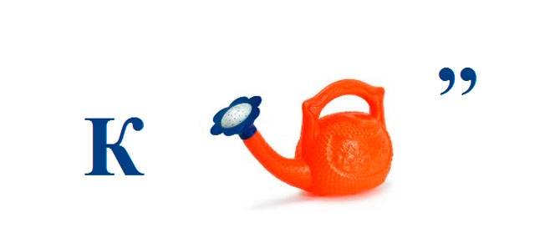
КЛЕЙ

КРАСКИ

РУЧКА

ЦИРКУЛЬ

ОБЛОЖКА
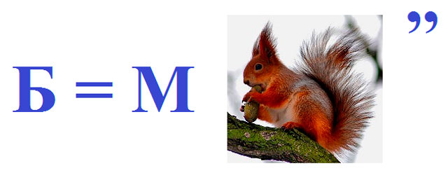
МЕЛ
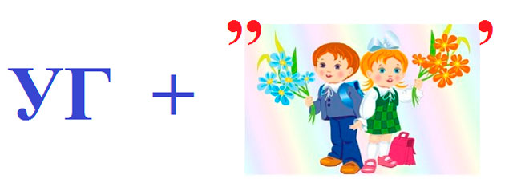
УГОЛЬНИК
Каждая команда получает столько баллов, сколько верно отгадала ребусов.
СТАНЦИЯ № 3. «МАТЕМАТИЧЕСКАЯ ЛЕСТНИЦА».
Задание. Решите примеры и запишите получившиеся ответы так, как сказано в задании.
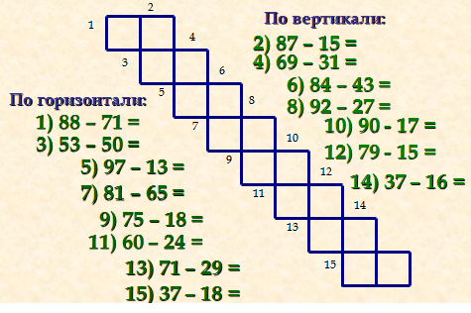
Каждая команда получает столько баллов, сколько верно решила примеров.
СТАНЦИЯ № 4. «Слова в слове».
Задание.
Из слова МАТЕМАТИКА нужно составить другие слова. Использовать можно только те буквы, которые есть в слове «математика».
(Тема, мак, мат (спортивный), кит, кета (рыба), мама, атака, такт, макет, тематика, метка)
Сколько названо слов, столько и баллов получает команда.
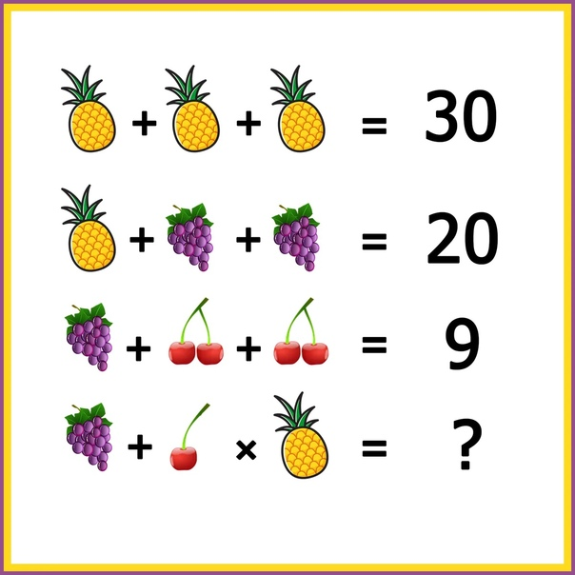СТАНЦИЯ № 5. «Фруктовая математика».
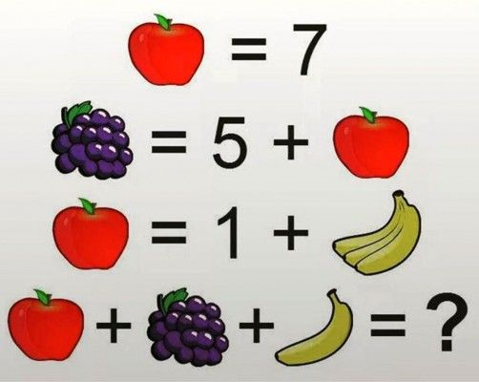
Задание. Найти неизвестное число. За каждое отгаданное число, команда получает 3 балла (Макс. 6)

СТАНЦИЯ № 6. «Танграм».
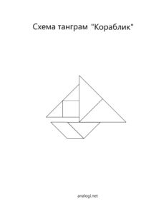Задание. Составить картинку из данных деталей по схеме. За каждую собранную картинку, команда получает 5 баллов. 10 минут.


